Перечень
наиболее востребованных профессий для обучения незанятых женщин, воспитывающих детей дошкольного возраста,
в 2020 году

1 | Архивариус
2 | Библиотекарь
3 | Бухгалтер
4 | Воспитатель
5 | Врач
6 | Делопроизводитель
7 | Дизайнер
8 | Кассир торгового зала
9 | Кондитер
10 | Лаборант химического анализа
11 | Лифтер
12 | Маляр
13 | Медицинская сестра
14 | Менеджер
15 | Облицовщик-плиточник
16 | Оператор котельной
17 | Оператор ЭВМ
18 | Парикмахер
19 | Пекарь
20 | Повар
21 | Продавец
22 | Социальный работник
23 | Специалист в области кадастрового учета
24 | Специалист в области туризма
25 | Специалист в сфере закупок
26 | Специалист по информационным технологиям (системам)
27 | Специалист по маникюру
28 | Специалист по охране труда
29 | Специалист по составлению сметной документации
30 | Специалист по управлению персоналом
31 | Специалист по экологической безопасности
32 | Фармацевт
33 | Фельдшер
34 | Швея
35 | Штукатур


ОБУЧЕНИЕ НЕЗАНЯТЫХ ЖЕНЩИН,
ВОСПИТЫВАЮЩИХ
ДЕТЕЙ ДОШКОЛЬНОГО ВОЗРАСТА,
в 2020 году

В рамках национального проекта «Демография» службой занятости населения Смоленской области, начиная с 2020 года, будет организовано обучение незанятых женщин, воспитывающих детей дошкольного возраста.

Пройти данное обучение смогут женщины:
- состоящие в трудовых отношениях и находящиеся в отпуске по уходу за ребенком до достижения им возраста трех лет;
  - не состоящие в трудовых отношениях и воспитывающие детей дошкольного возраста.


Данное мероприятие предполагает возможность для женщин пройти по направлению органов службы занятости обучение и вернуться к трудовой деятельности на прежнее рабочее место (актуализировав профессиональные знания и навыки), либо трудоустроиться на новое место работы, наиболее подходящее для совмещения с обязанностями по воспитанию ребенка.
Обучение будет осуществляться по профессиям, востребованным на рынке труда региона, за счет средств бюджета.
При реализации программ обучения будут использоваться как обычные технологии обучения (очная форма обучения), так и технологии дистанционного обучения.

Телефон “горячей линии” Департамента государственной
службы занятости населения Смоленской области:
(8-481-2) 38-62-11

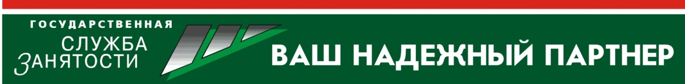
Адрес web-сайта Департамента: http://rabota.smolensk.ru

